|  |  |  |  |  |
| --- | --- | --- | --- | --- |
|  | Организация Объединенных Наций | | ECE/TRANS/WP.29/2023/41 | |
| _unlogo | | **Экономический  и Социальный Совет** | | Distr.: General  23 December 2022  Russian  Original: English |

**Европейская экономическая комиссия**

Комитет по внутреннему транспорту

**Всемирный форум для согласования правил   
в области транспортных средств**

**Сто восемьдесят девятая сессия**

Женева, 7–9 марта 2023 года

Пункт 4.14.1 предварительной повестки дня

**Соглашение 1958 года:  
предложение по поправкам к Сводной резолюции   
по общей спецификации для категорий источников света (СР.5)**

Предложение по поправке 9 к Сводной резолюции по общей спецификации для категорий источников света (СР.5)

Представлено Рабочей группой по вопросам освещения и световой сигнализации[[1]](#footnote-1)\*

Воспроизведенный ниже текст был принят Рабочей группой по вопросам освещения и световой сигнализации (GRE) на ее восемьдесят седьмой сессии (ECE/TRANS/WP.29/GRE/87, п. 14). В его основу положен документ ECE/TRANS/ WP.29/GRE/2022/26. Этот текст представляется Всемирному форуму для согласования правил в области транспортных средств (WP.29) и Административному комитету (AC.1) для рассмотрения на их сессиях в марте 2023 года.

*Tаблицу состояния* изменить следующим образом:

«**Таблица состояния**

Настоящий сводный вариант резолюции содержит все положения и поправки, принятые на данный момент Всемирным форумом для согласования правил в области транспортных средств (WP.29), и действителен с даты, указанной в нижеследующей таблице, до даты вступления в силу следующего пересмотренного варианта настоящей резолюции:

|  |  |  |  |  |
| --- | --- | --- | --- | --- |
| *Вариант резолюции* | *Дата\*, начиная с которой этот вариант является действительным* | *Принят WP.29* | | *Пояснение* |
| *Сессия №* | *Документ о поправках №* |
| 1 **(**первона-чальный**)** | 22.06.2017 | 170 | ECE/TRANS/WP.29/2016/111 | на основе приложений 1 к правилам ООН:   * № 37, по дополнение 44 включительно * № 99, по дополнение 11 включительно * № 128, по дополнение 5 включительно |
| … | … | … | … | … |
| 9 | 08.03.2023 | 189 | ECE/TRANS/WP.29/2023/41 | Изменение данных в следующих спецификациях:  H19/1, H19/2, H19/4, H19/5, L1/5  Изменение данных в спецификации LR4/2 для источников света на СИД  Введение источников света на СИД новых категорий LW6A, LW6B, LY6A и LY6B |

\* Этой датой является дата принятия WP.29 поправки к резолюции или дата вступления в силу поправки к правилам № 37, 99 или 128 ООН, принятой АС.1 в качестве пакета поправок вместе с поправкой к резолюции на той же сессии WP.29».

*Пункт 3.3*

*Группу 2* изменить следующим образом:

«

| *Группа 2* | | | | |
| --- | --- | --- | --- | --- |
| *Категории источников света на СИД только для использования в сигнальных огнях, огнях подсветки поворота, задних фарах и фонарях освещения заднего регистрационного знака:* | | | | |
|  | *Категория* |  | *Номер(а) спецификации(й)* |  |
|  | LR1 |  | LR1/1–5 |  |
|  | LW2 | 2 | LW2/1–5 |  |
|  | LR3A |  | Lx3/1–6 |  |
|  | LR3B |  | Lx3/1–6 |  |
|  | LW3A | 2 | Lx3/1–6 |  |
|  | LW3B | 2 | Lx3/1–6 |  |
|  | LY3A |  | Lx3/1–6 |  |
|  | LY3B |  | Lx3/1–6 |  |
|  | LR4A |  | LR4/1–5 |  |
|  | LR4B |  | LR4/1–5 |  |
|  | LR5A |  | Lx5/1–6 |  |
|  | LR5B |  | Lx5/1–6 |  |
|  | LW5A | 2 | Lx5/1–6 |  |
|  | LW5B | 2 | Lx5/1–6 |  |
|  | LY5A |  | Lx5/1–6 |  |
|  | LY5B |  | Lx5/1–6 |  |
|  | LR6A |  | Lx6/1–6 |  |
|  | LR6B |  | Lx6/1–6 |  |
|  | LW6A | 2 | Lx6/1–6 |  |
|  | LW6B | 2 | Lx6/1–6 |  |
|  | LY6A |  | Lx6/1–6 |  |
|  | LY6B |  | Lx6/1–6 |  |

1 Не для использования в рамках проверки соответствия производства огней.

2 Не для использования за рассеивателями красного и автожелтого цвета».

*Приложение 1*

*Спецификация H19/1, вводный текст над рисунками* в тексте на английском языке изменить следующим образом:

«The drawings are intended only to illustrate the essential dimensions (in mm) of the filament light source». (К тексту на русском языке не относится.)

*Спецификация H19/1, наименование в рис. 2* изменить следующим образом:

«Рис. 2  
Максимальные контуры источника света с нитью накала4»

*Спецификация H19/2, таблица, строку заголовка* изменить следующим образом:

«…

|  |  |  |
| --- | --- | --- |
| *Размеры в мм* | *Источники света с нитью накала серийного производства* | *Эталонные источники света  с нитью накала* |
| *12 V* | *12 V* |

…»

*Спецификация H19/4, таблица, строку заголовка* изменить следующим образом:

«…

|  |  |  |  |
| --- | --- | --- | --- |
| *Обозначение\** | *Размеры\*\** | *Допуск* | |
| *Источники света  с нитью накала серийного производства* | *Эталонные источники света с нитью накала* |

…»

*Спецификация H19/5, сноску 3* изменить следующим образом:

«…

3 Цвет света, излучаемого эталонными источниками света с нитью накала и источниками света с нитью накала серийного производства, должен быть белым.

…»

*Приложение 3*

*Спецификация L1/5, таблица 3, заголовок* изменить следующим образом:

«Значения нормализованной силы света, измеренные в испытательных точках, для источников света на СИД серийного производства и стандартных источников света на СИД соответственно».

*Приложение 3, спецификация LR4/2, таблица 1, сноску 9* изменить следующим образом:

«9 Длина светового центра; в ходе измерения обе функции эксплуатируются одновременно; метод измерения см. в приложении K к публикации МЭК 60809, издание 4».

*Приложение 3, спецификации* Lx6/1–6 изменить следующим образом: (см. следующие страницы; по одной странице на спецификацию):

« **Категории LR6A, LR6B, LW6A, LW6B, LY6A, LY6B** **Спецификация Lx6/1**

Чертежи служат исключительно для иллюстрации основных размеров источника света на СИД.

Рис. 1\*  
**Основной чертеж**

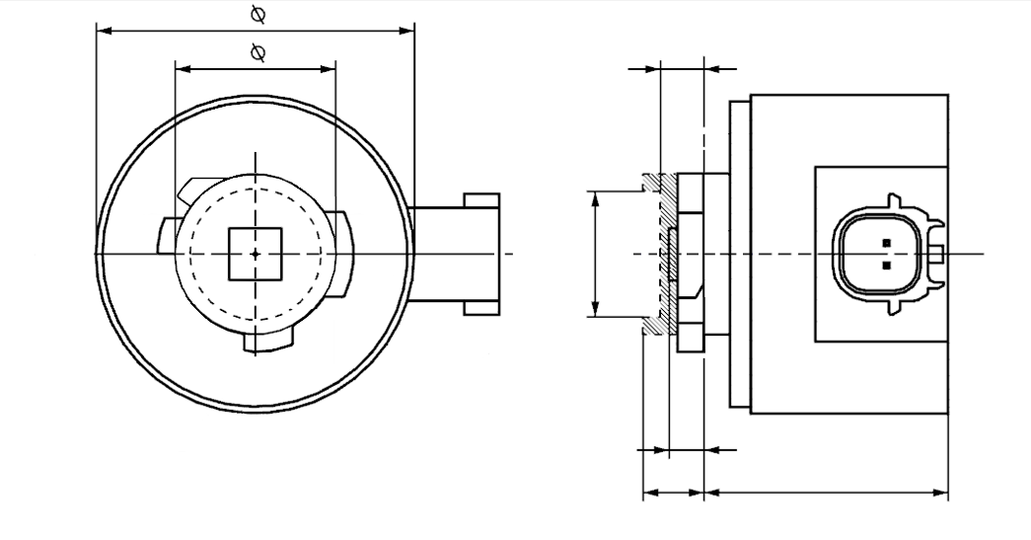

b

c

m

e

a

d

4

Светоизлучающая зона3

Ось отсчета2

V+

Заземление

Плоскость отсчета1

ø k

**LR6A, LW6A, LY6A**

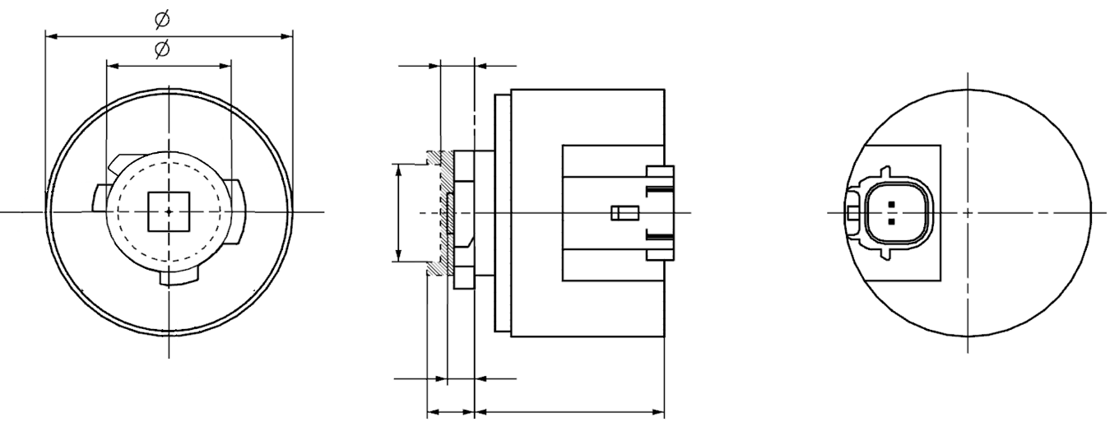

a

e

m

b

c

ø k

d

Ось отсчета2

Светоизлучающая зона3

Плоскость отсчета1

4

Заземление

V+

**LR6B, LW6B, LY6B**

\* Метод проекции:

Примечания см. в спецификации Lx6/2

**Категории LR6A, LR6B, LW6A, LW6B, LY6A, LY6B** **Спецификация Lx6/2**

Taблица 1  
**Основные размерные, электрические и фотометрические характеристики источника света на СИД**

|  |  |  |  |  |  |  |  |
| --- | --- | --- | --- | --- | --- | --- | --- |
| *Размеры* | | | | | | *Источники света на СИД серийного производства* | *Стандартные источники света на СИД* |
| a | | | | мм | | 6,0 макс. | |
| b | | | | мм | | c + 10,0 мин.  38,0 макс. | |
| c | | | | мм | | 18,5 ± 0,1 | |
| d | | | | мм | | 28,0 макс. | |
| e8 | | | | мм | | 3,0 ± 0,30 | 3,0 ± 0,15 |
| k9 | | | | мм | | 7,5 мин. | |
| m9 | | | | мм | | 4,0 макс. | |
| Цоколь | LR6A, LR6B  LW6A, LW6B  LY6A, LY6B | | PGJ18.5d-33  PGJ18.5d-12  PGJ18.5d-7 | в соответствии с публикацией МЭК 60061 (спецификация 7004-185-3) | | | |
| *Электрические и фотометрические характеристики* | | | | | | | |
| Номинальные значения | | Вольты | | |  | 12 | |
| Ватты | | | LR6A, LR6B | 7 | |
| LW6A, LW6B | 7 | |
| LY6A, LY6B | 7 | |
| Испытательное напряжение | | Вольты  (постоянный ток) | | |  | 13,5 | |
| Нормальные значения6 | | Ватты  (при испытательном напряжении) | | | LR6A, LR6B | 8 макс. | |
| LW6A, LW6B | 8 макс. | |
| LY6A, LY6B10 | 8 макс. | |
| Световой поток  (в лм при испытательном напряжении)5 | | | LR6A, LR6B | 180 ± 15 % | 180 ± 10 %7 |
| LW6A, LW6B | 550 ± 20 % | 550 ± 10 %7 |
| LY6A, LY6B10 | 440 ± 20 % | 440 ± 10 %7 |
| Световой поток  (в лм при 9 В  постоянного тока)5 | | | LR6A, LR6B | 40 мин. | |
| LW6A, LW6B | 110 мин. | |
| LY6A, LY6B10 | 90 мин. | |

1 Плоскость отсчета представляет собой плоскость, образуемую соприкасающимися точками нижней части держателя и цоколя.

2 Ось отсчета перпендикулярна плоскости отсчета и проходит через центр штыкового соединения.

3 Светоизлучающая зона: проверяется с помощью «системы шаблона», изображенной на рис. 2.

4 Для конвекции вокруг источника света оставляют свободное воздушное пространство не менее 5 мм; интерфейсом соединителя можно пренебречь.

5 Излучаемый свет должен быть красным для категорий LR6A и LR6B, белым для категорий LW6A и LW6B и автожелтым для категорий LY6A и LY6B.

6 После непрерывного функционирования в течение 30 минут при температуре 23 ± 2,5 °C.

7 Измеренное значение должно находиться в пределах от 105 % до 90 % значения, измеренного по прошествии 1 минуты.

8 Длина светового центра; метод измерения см. в приложении К к публикации МЭК 60809, издание 4.

9 Ограниченная площадь размерами c, k и m определяет максимальные контуры по отношению к контрольной системе.

10 Функционирование в проблесковом режиме в течение 30 минут (частота = 1,5 Гц, рабочий цикл: 50 % в состоянии ВКЛ., 50 % в состоянии ВЫКЛ.). Измерение производят в состоянии ВКЛ. проблескового режима после 30 минут функционирования.

Электрические характеристики

В случае сбоя в работе источника света на СИД (свет не излучается) максимальное потребление тока, когда источник работает в режиме между 12 В и 14 В, должно быть менее 20 мA (разомкнутая цепь).

**Категории LR6A, LR6B, LW6A, LW6B, LY6A, LY6B** **Спецификация Lx6/3**

Требования в отношении контрольного экрана

Нижеследующее испытание имеет целью определить требования для светоизлучающей зоны источника света на СИД и проверить правильность расположения светоизлучающей зоны по отношению к оси отсчета и плоскости отсчета для проверки соблюдения установленных требований.

Положение светоизлучающей зоны проверяют с помощью «системы шаблона», изображенной на рис. 2, на котором показана проекция зоны при визуализации под углом γ = 0º при e = 3,0 мм в плоскостях C90 и C180 (значения С и γ определены на рис. 3).

Световой поток Φ, излучаемый в направлении визирования, рассчитывают следующим образом:

$$Φ=L⋅S⋅Ω ,$$

где:

*S* — зона, подлежащая учету;

*L* — средняя яркость зоны S;

*Ω* — телесный угол, определенный входной апертурой системы измерений.

Характер распределения светового потока, происходящего из СИЗ, как показано на рис. 2, должен соответствовать требованиям, указанным в таблице 3. Все числовые значения должны быть приведены в % от общего светового потока, излучаемого в направлении визуализации из зоны штыкового соединения, т. е. из зоны окружности диаметром c = 18,5 мм (см. рис. 1).

*Примечание: при оценке распределения светового потока, происходящего из СИЗ, должны в максимально возможной степени сокращаться и при необходимости корректироваться световые отражения и паразитные зеркальные изображения.* *С более подробной информацией об измерении светоизлучающих зон можно ознакомиться в составляемой в настоящее время ТК2-67 МЭК публикации с изложением общих руководящих принципов, касающихся точности фотометрических характеристик.*

Рис. 2  
Определение светоизлучающей зоны с помощью шаблона с размерами, указанными в таблице 2

C0

C90

C180

C270

Ось отсчета проходит перпендикулярно в центре светоизлучающей зоны

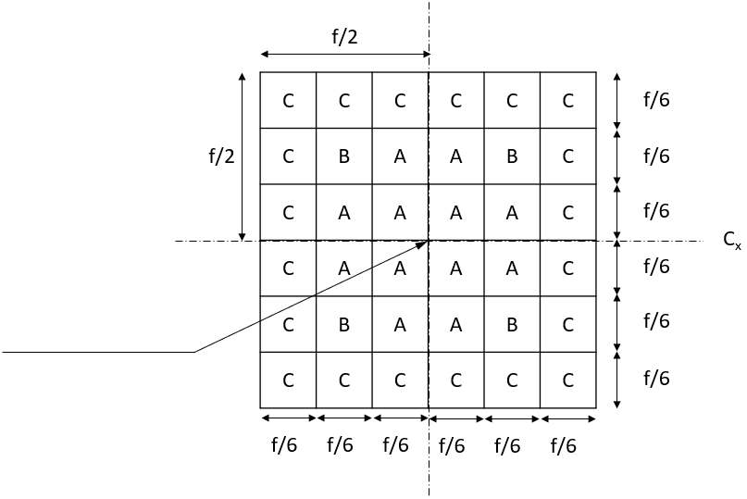

Taблица 2  
**Размеры «системы шаблона» на рис. 2**

|  |  |
| --- | --- |
| *Размеры в мм* | *f* |
| Источники света на СИД серийного производства | 4,8 |
| Стандартные источники света на СИД | 4,8 |

**Категории LR6A, LR6B, LW6A, LW6B, LY6A, LY6B** **Спецификация Lx6/4**

Taблица 3  
Доля общего светового потока, излучаемого в направлении визуализации из зон, указанных на рис. 2

|  |  |  |  |
| --- | --- | --- | --- |
| *Категория* | *Зона (зоны)* | *Источники света на СИД серийного производства* | *Стандартные источники света на СИД* |
| LR6A, LR6B  LY6A, LY6B | Каждая зона A индивидуально | >3 %  <10 % | >4 %  <10 % |
| Каждая зона В индивидуально | >3 %  <10 % | >3 %  <10 % |
| Все зоны A и B вместе | >70 % | >75 % |
| Каждая зона С индивидуально | <2 % | <2 % |
| Все зоны A, B и C вместе | >90 % | >90 % |
| LW6A, LW6B | Каждая зона A индивидуально | >3 %  <10 % | >3 %  <10 % |
| Каждая зона В индивидуально | >3 %  <10 % | >3 %  <10 % |
| Все зоны A и B вместе | >65 % | >70 % |
| Каждая зона С индивидуально | <3 % | <3 % |
| Все зоны A, B и C вместе | >90 % | >90 % |

**Категории LR6A, LR6B, LW6A, LW6B, LY6A, LY6B** **Спецификация Lx6/5**

Нормализованное распределение силы света

Нижеследующее испытание имеет целью определить нормализованное распределение силы света источника света в произвольной плоскости, на которой расположена ось отсчета. За начало системы координат принимают точку пересечения оси отсчета и плоскости, параллельной плоскости отсчета и расположенной  
на удалении e = 3,0 мм.

Источник света устанавливают на плоской пластине с соответствующими монтажными клеммами. Пластину устанавливают на столик гониометра с помощью соответствующего крепежного устройства таким образом, чтобы ось отсчета источника света совпадала с одной из осей вращения гониометра. Соответствующая регулировка в целях измерения показана на рис. 3.

Значения силы света регистрируют с помощью стандартного фотогониометра. Расстояние измерения следует выбирать таким образом, чтобы детектор находился в пределах внешнего участка распределения света.

Измерения проводят в плоскостях С, а именно в плоскостях C0, С90, C180 и С270, через которые проходит ось отсчета источника света. Испытательные точки для каждой плоскости и различных полярных углов γ указаны в таблице 4.

Измеренные значения силы света, приведенные к измеренному световому потоку испытуемого отдельного источника света, преобразуют в нормализованные значения силы света в пересчете на 1000 лм. Данные должны соответствовать пределам допусков, определенных в таблице 4.

Чертежи служат исключительно для иллюстрации схемы монтажа для измерения характеристик источника света на СИД.

Рис. 3  
Схема измерения распределения силы света

**LR6A, LW6A, LY6A**

**LR6B, LW6B, LY6B**

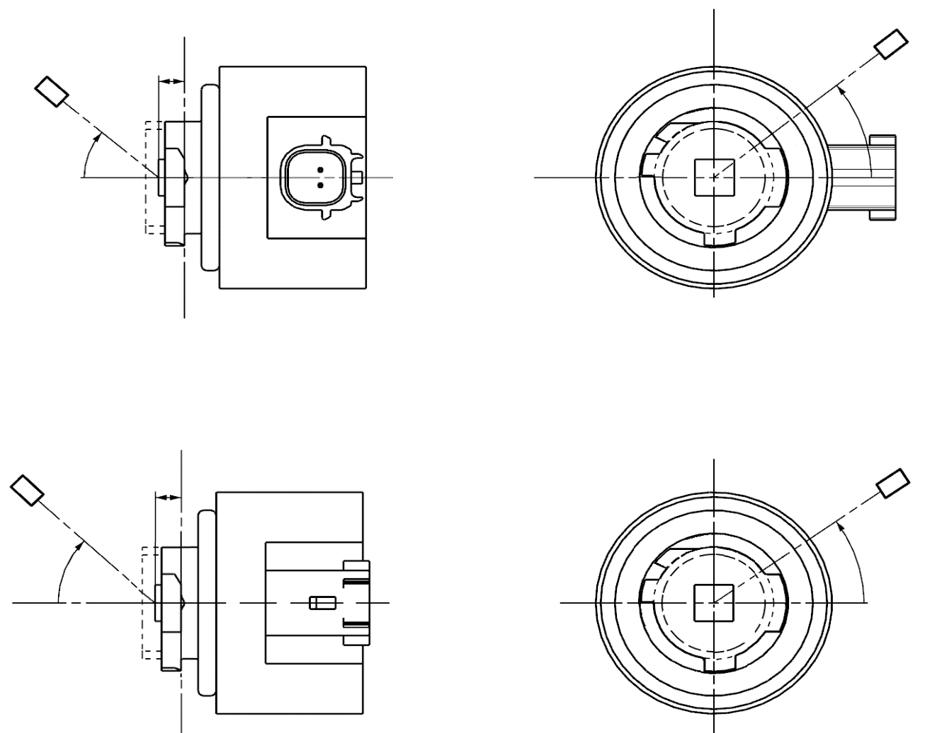

Ось отсчета

Плоскость отсчета

Фотодетектор гониометра

Определение плоскости С

Визуализация вдоль оси отсчета

e

γ

C

C0

Ось отсчета

Плоскость отсчета

Фотодетектор гониометра

Определение плоскости С

Визуализация вдоль оси отсчета

e

γ

C0

C

**Категории LR6A, LR6B, LW6A, LW6B, LY6A, LY6B** **Спецификация Lx6/6**

Распределение силы света, указанное в таблице 4, должно быть в целом единообразным, т. е. таким, чтобы относительную силу света между двумя смежными точками решетки можно было рассчитать методом линейной интерполяции по двум смежным точкам решетки. В случае сомнений такая проверка может проводиться в дополнение к верификации точек решетки, указанных в таблице 4.

Taблица 4  
Значения нормализованной силы света, измеренные в испытательных точках

|  |  |  |  |  |
| --- | --- | --- | --- | --- |
|  | *Источники света на СИД серийного производства* | | *Стандартные источники света на СИД* | |
| *Угол γ* | *Минимальная сила в кд/1000 лм* | *Максимальная сила в кд/1000 лм* | *Минимальная сила в кд/1000 лм* | *Максимальная сила в кд/1000 лм* |
| 0° | 200 | 425 | 250 | 390 |
| 15° | 190 | 415 | 240 | 370 |
| 30° | 170 | 380 | 220 | 335 |
| 45° | 145 | 310 | 180 | 275 |
| 60° | 85 | 245 | 105 | 220 |
| 75° | 0 | 160 | 0 | 150 |
| 90° | 0 | 70 | 0 | 65 |

»

1. \* В соответствии с программой работы Комитета по внутреннему транспорту на 2023 год, изложенной в предлагаемом бюджете по программам на 2023 год (A/77/6 (разд. 20), таблица 20.6), Всемирный форум будет разрабатывать, согласовывать и обновлять   
   правила ООН в целях повышения эффективности транспортных средств.   
   Настоящий документ представлен в соответствии с этим мандатом. [↑](#footnote-ref-1)